BTB 1 Fam. J in Freital Wurgwitz
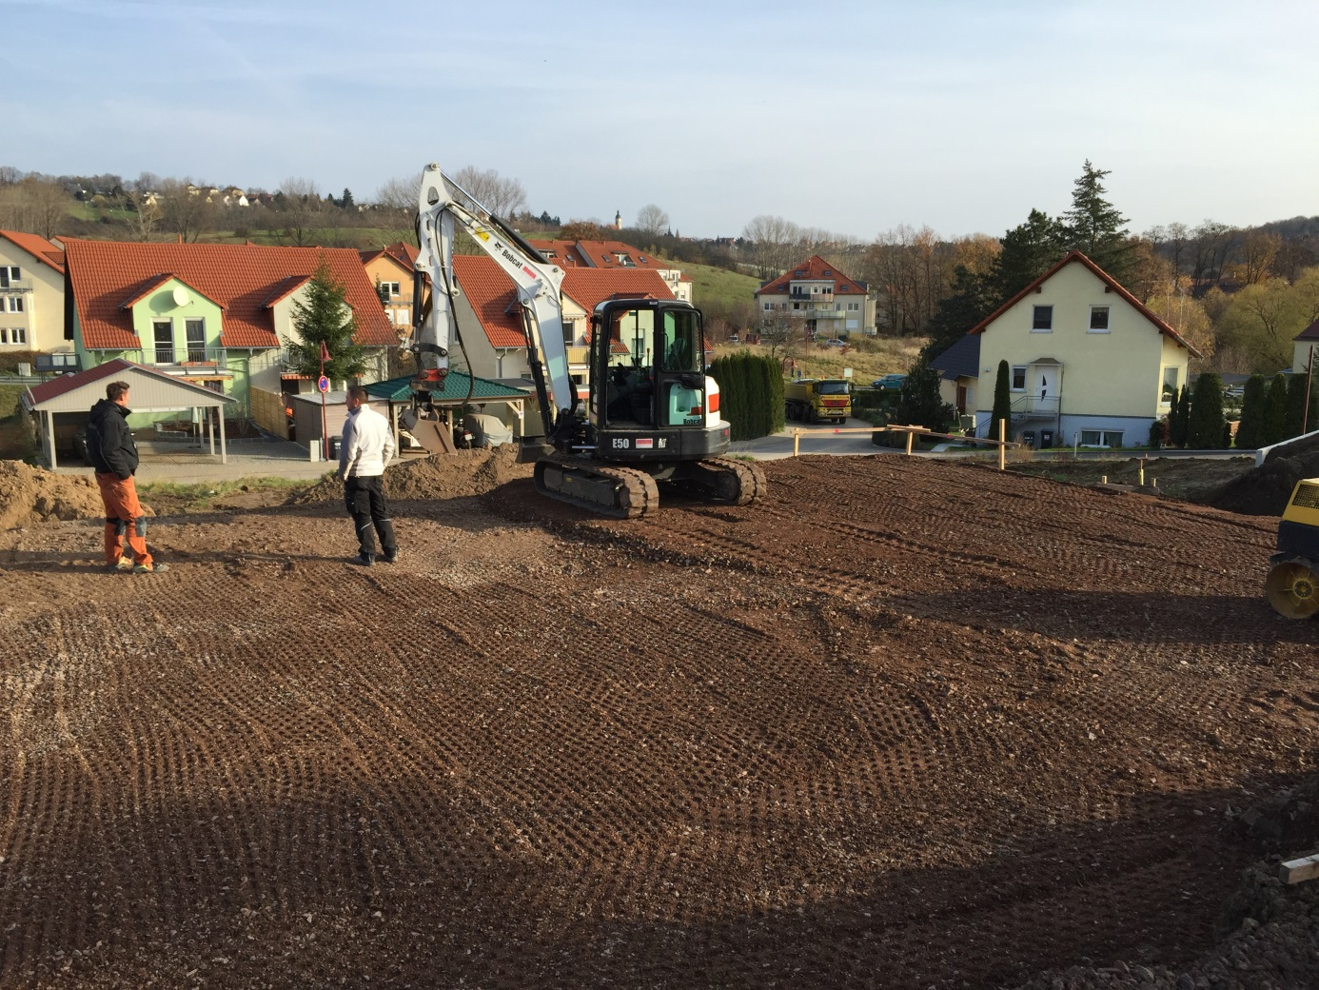
Unterbau einbauen ….
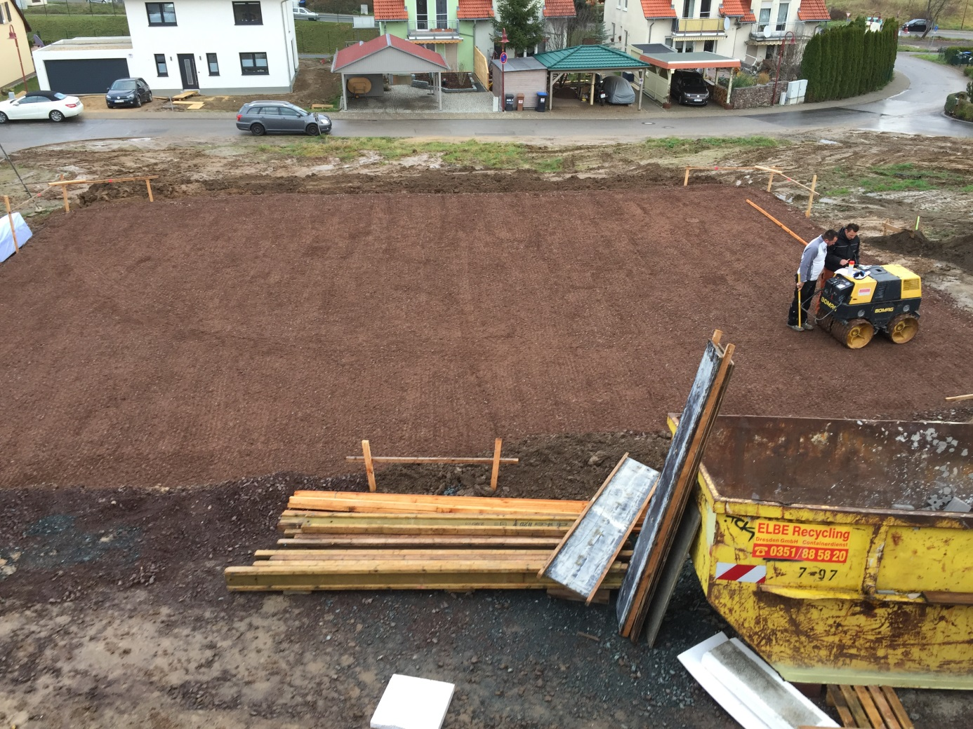
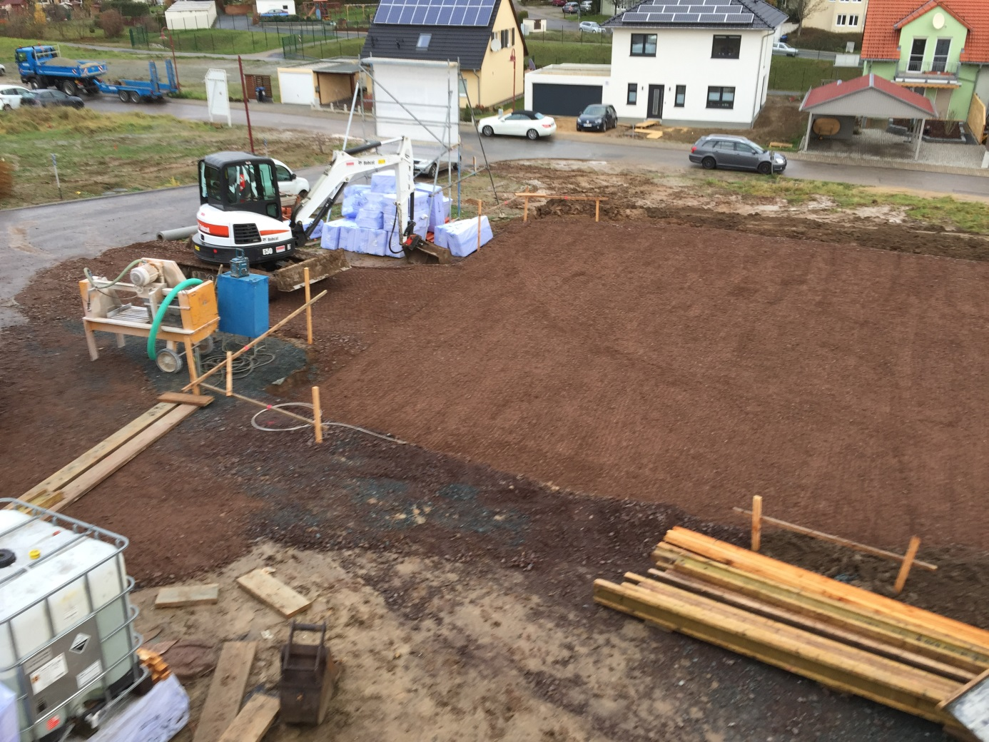
Verdichten des Unterbaue ist wichtig um die Proktor-Werte zu erhalten….
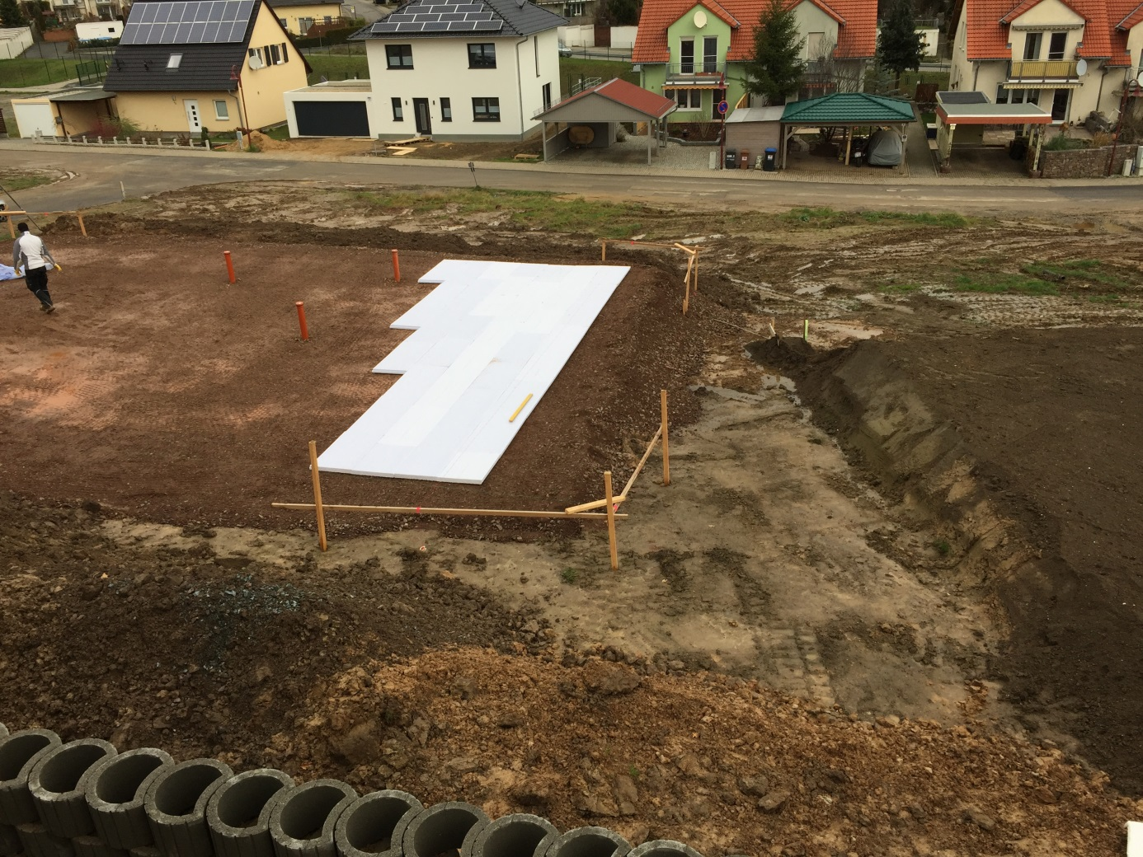
Dämmung verlegen…
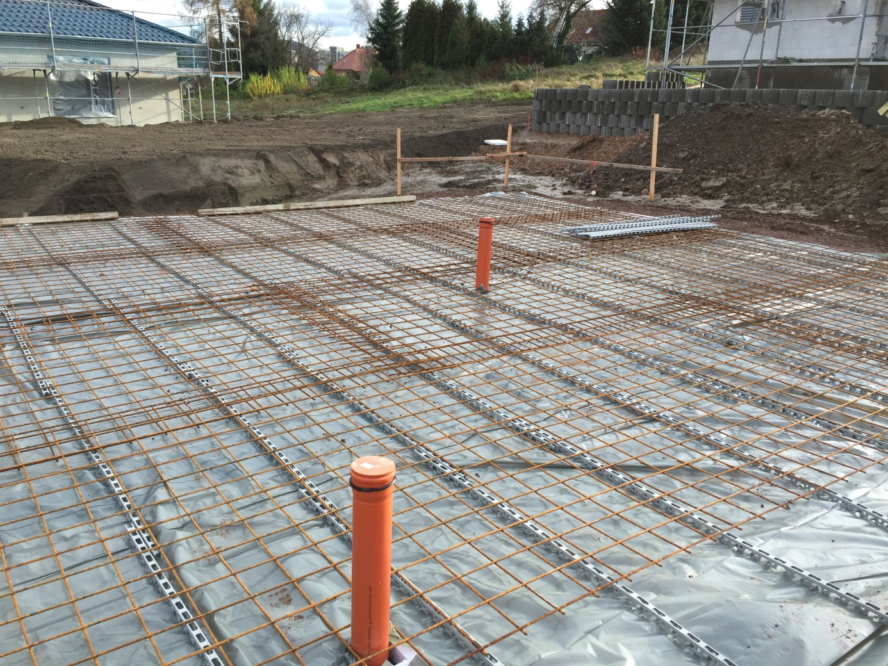
Stahl, Folie und Drunterleisten verbauen…
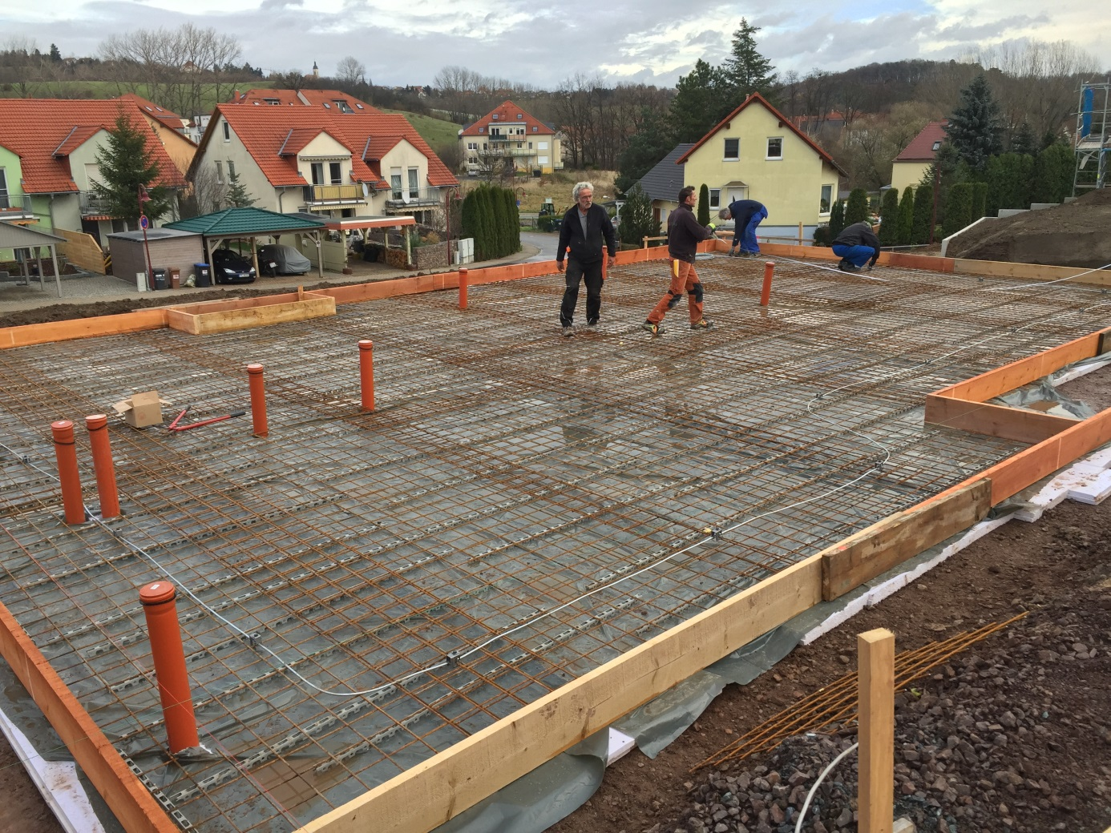
Schalung und Beton….
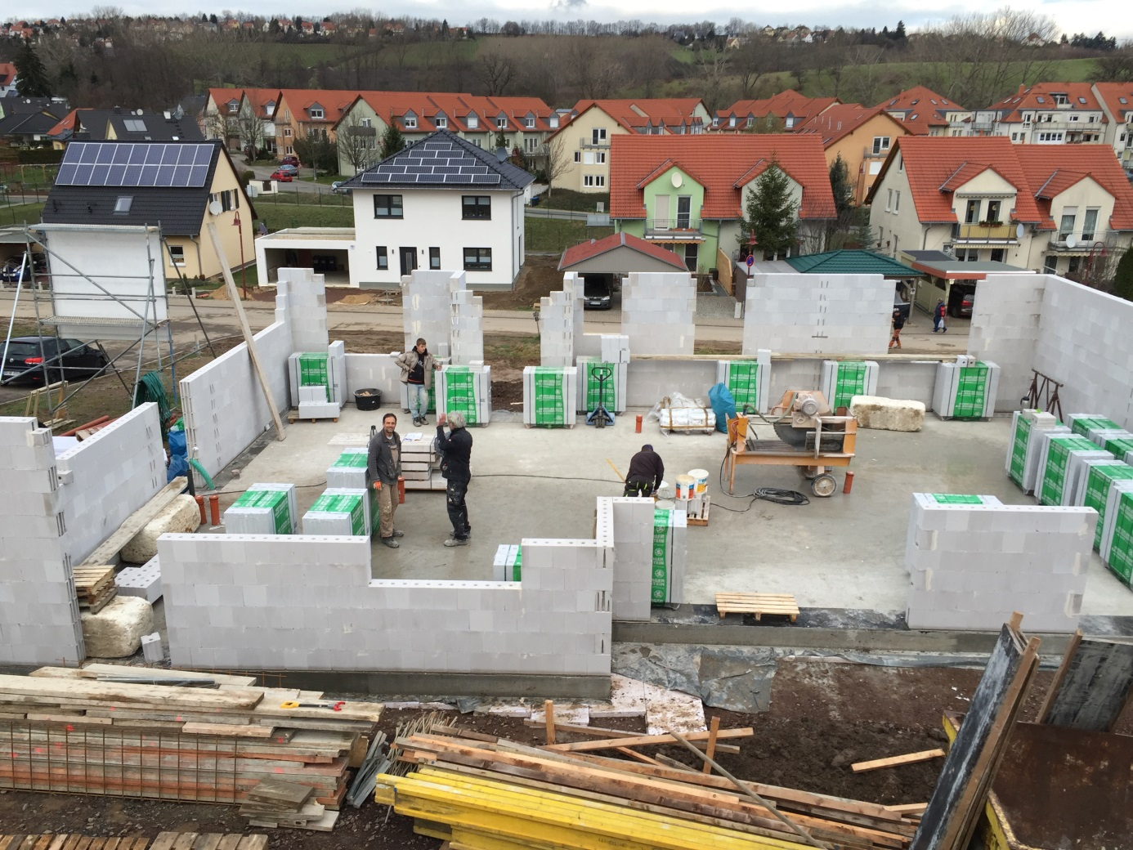
Wände anlegen….
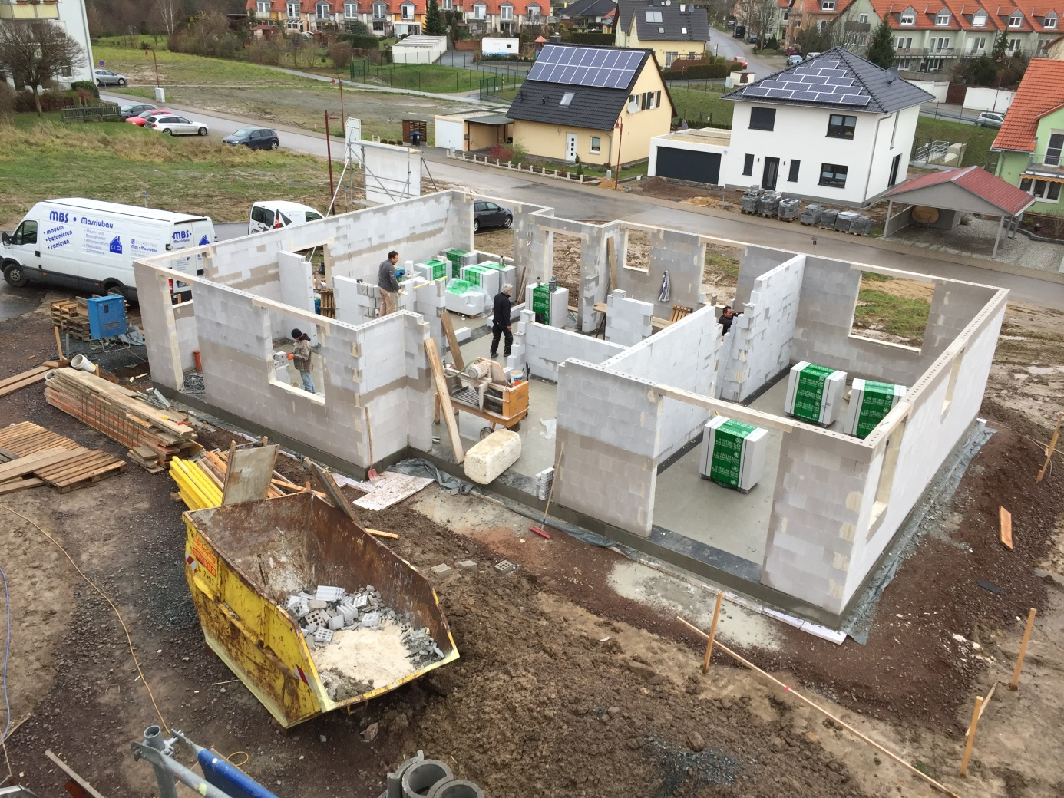
Wände fast fertig….
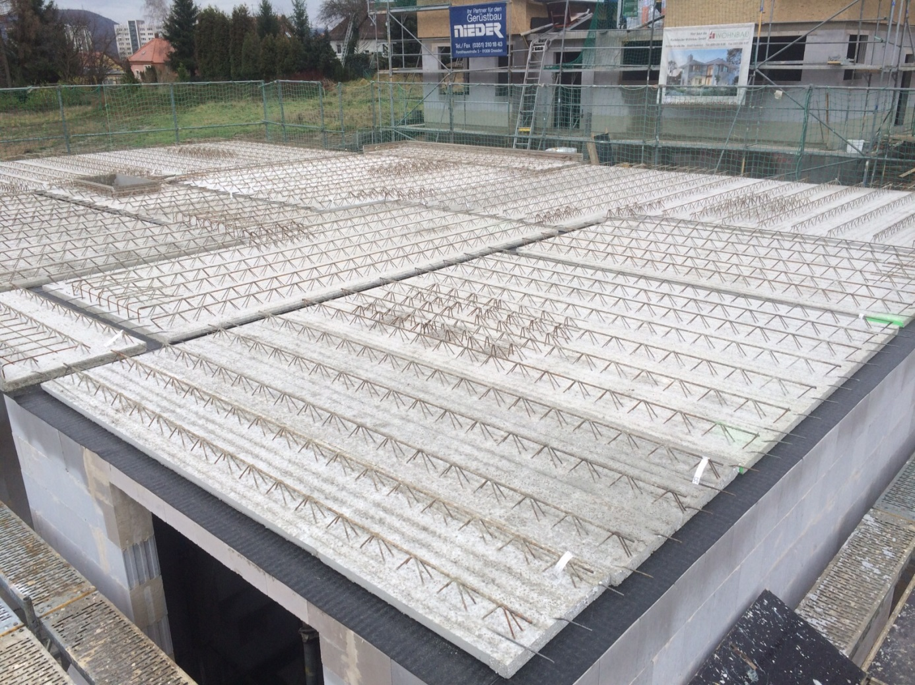
Decke verlegen…

